Проверочная работа «Неровности земной поверхности»
- вариант | - вариант
1. Именованный масштаб запишите в виде численного . (в 1см 250м) | 1. Численный масштаб запишите в именованный ( 1: 5000000)
2. Абсолютная высота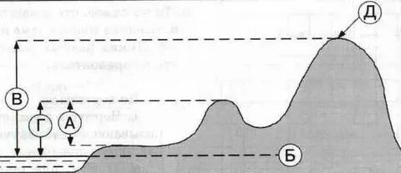 | 2. Относительная высота
3. Определите направление от точки А до В  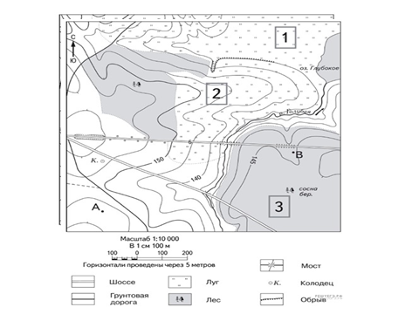  4.Определите расстояние от А до В | 3. Определение направление от точки В до колодца  4.Определите расстояние от колодца до В
5 1) Какая форма рельефа изображена на рисунке?  2) Какова абсолютная высота этого объекта?  3) Через сколько метров проведены горизонтали?  4) Определите относительную высоту объекта.  5) Какой склон объекта более крутой?  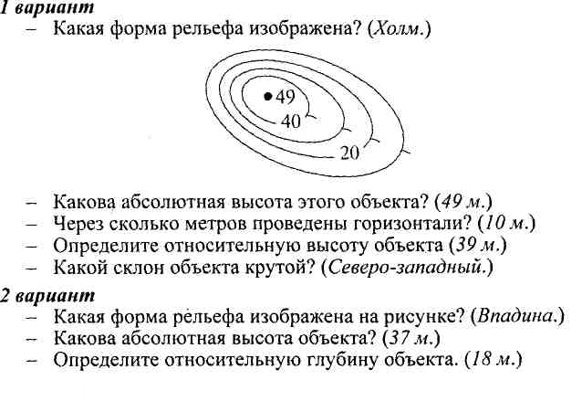 | 51) Какая форма рельефа изображена на рисунке?  2) Какова абсолютная высота (глубина) объекта?  3) Через сколько метров проведены горизонтали?  4) Определите относительную глубину объекта.  5) Какой склон объекта более пологий?  